|  |  |  |  |
| --- | --- | --- | --- |
| SỞ GD&ĐT VĨNH PHÚC **TRƯỜNG THPT NGÔ GIA TỰ** -------------------- *(Đề thi có 10 trang)* | **KÌ THI HSG LỚP 10,11 NĂM HỌC 2023 – 2024 LẦN 1 MÔN: ĐỊA LÍ 11** *Thời gian làm bài: 90 phút (không kể thời gian phát đề)* | SỞ GD&ĐT TP. ĐÀ NẴNG **TRƯỜNG THPT PHAN CHÂU TRINH** -------------------- *(Đề thi có ___ trang)* | **KIỂM TRA HỌC KỲ I NĂM HỌC 2023 - 2024 MÔN: __________________** *Thời gian làm bài: ___ phút (không kể thời gian phát đề)* |

|  |  |  |
| --- | --- | --- |
| Họ và tên: ............................................................................ | Số báo danh: ....... | **Mã đề 103** |

**Câu 1.** Các nước đầu tư có cơ hội để

**A.** thu hút các bí quyết quản lý kinh doanh.

**B.** giải quyết việc làm và đào tạo lao động.

**C.** thu hút vốn, tiếp thu các công nghệ mới.

**D.** tận dụng lợi thế về lao động, thị trường.

**Câu 2.** Điều kiện tự nhiên thuận lợi để Trung Quốc phát triển ngành công nghiệp khai khoáng là

**A.** kĩ thuật hiện đại. **B.** lao động dồi dào.

**C.** khoáng sản phong phú. **D.** nhu cầu thị trường lớn.

**Câu 3.** Các nước phát triển so với các nước đang phát triển thường có

**A.** tuổi thọ trung bình khá thấp. **B.** tỉ lệ gia tăng dân số còn lớn.

**C.** chỉ số HDI vào loại rất cao. **D.** tỉ lệ người biết chữ rất thấp.

**Câu 4.** Theo số liệu mới nhất của Liên hợp quốc, dân số Việt Nam năm 2022 là 99,27 triệu người. Diện tích nước ta là 331212 km2. Vậy mật độ dân số nước ta năm 2022 là

**A.** 3336,5 người/ km2. **B.** 299,7 người/ km2.

**C.** 299,7 triệu người/ km2. **D.** 0,333 triệu người/ km2.

**Câu 5.** Cho bảng số liệu:

TỔNG SỐ DÂN, SỐ DÂN THÀNH THỊ CỦA THÁI LAN VÀ IN–ÐÔ–NÊ–XI-A

NÃM 2000 VÀ NÃM 2020

(Ðõn vị: triệu ngýời)

|  |  |  |  |  |
| --- | --- | --- | --- | --- |
| **Nãm** | **Thái Lan** | | **In-ðô-nê-xi-a** | |
| Tổng số dân | Số dân thành thị | Tổng số dân | Số dân thành thị |
| 2000 | 62,9 | 19,8 | 211,5 | 88,6 |
| 2020 | 69,8 | 35,7 | 273,5 | 154,2 |

Theo bảng số liệu, cho biết nhận xét nào sau ðây ðúng về tỉ lệ dân thành thị của Thái Lan và In-ðô-nê-xi-a?

**A.** Thái Lan cao hơn và tăng chậm hơn.

**B.** In-đô-nê-xi-a thấp hơn và tăng nhanh hơn.

**C.** In-đô-nê-xi-a cao hơn và tăng chậm hơn.

**D.** Thái Lan thấp hơn và tăng chậm hơn.

**Câu 6.** Nhân tố quyết định đến sự phân bố của sinh vật là

**A.** khí hậu. **B.** địa hình. **C.** nguồn nước. **D.** đất đai.

**Câu 7.** Đối với thị trường nội địa, các nước thuộc EU đã

**A.** dỡ bỏ các rào cản đối với thương mại.

**B.** tăng thuế quan và kiểm soát biên giới.

**C.** áp dụng cùng một mức thuế hàng hóa.

**D.** kí kết các hiệp định thương mại tự do.

**Câu 8.** Tác động của đại dịch COVID-19 đến kinh tế toàn cầu là

**A.** làm thiệt hại sinh mạng rất nhiều người.

**B.** gây ra nạn thất nghiệp trên toàn thế giới.

**C.** giảm thu nhập của những người lao động.

**D.** làm đình trệ tăng trưởng sản xuất thế giới.

**Câu 9.** Lợi ích to lớn nhất do người nhập cư mang đến cho Hoa Kì là

**A.** nguồn lao động có trình độ cao. **B.** làm đa dạng về chủng tộc.

**C.** làm phong phú thêm nền văn hóa. **D.** nguồn vốn đầu tư lớn.

**Câu 10.** Cho bảng số liệu:

BẢNG 1.3. GDP CỦA MỘT SỐ NƯỚC Ở MỸ LATINH NĂM 2020

|  |  |  |
| --- | --- | --- |
| **Quốc gia** | **Tổng GDP** *(Tỉ USD)* | **GDP/Người** *(USD)* |
| Bra-xin | 1434,08 | 6747 |
| Mê-hi-cô | 1076,16 | 8347 |
| Ac-hen-ti-na | 388,28 | 8557 |
| Pa-na-ma | 52,94 | 12269 |
| Vê-nê-du-ê-la | 47,26 | 1662 |
| Ha-i-ti | 14,29 | 1253 |
| Đô-mi-ni-ca | 0,52 | 7223 |

*(Nguồn: WB, 2022)*

Theo bảng số liệu, loại biểu đồ nào sau đây thích hợp nhất thể hiện GDP của một số nước Mỹ Latinh năm 2000?

**A.** Miền. **B.** Kết hợp. **C.** Đường. **D.** Tròn.

**Câu 11.** Cho bảng số liệu:

BẢNG 1.2. KHAI THÁC DẦU MỎ CỦA MỘT SỐ NƯỚC MỸ LATINH

|  |  |  |
| --- | --- | --- |
| Quốc gia | Sản lượng *(nghìn thùng/ngày)* | Xếp hạng trên thế giới |
| Bra-xin | 2800 | 10 |
| Mê-hi-cô | 2100 | 12 |
| Cô-lôm-bi-a | 886 | 20 |
| Vê-nê-xu-ê-la | 877 | 21 |
| Ê-cu-a-đo | 531 | 28 |
| Ac-hen-ti-na | 531 | 28 |

*(Nguồn: WB, 2022)*

Theo bảng số liệu, loại biểu đồ nào sau đây thích hợp nhất thể hiện sản lượng khai thác dầu mỏ của một số nước Mỹ Latinh năm 2000?

**A.** Đường. **B.** Cột. **C.** Tròn. **D.** Miền.

**Câu 12.** Phát biểu nào sau đây **không** đúng với thương mại của EU?

**A.** EU là bạn hàng lớn nhất của các nước đang phát triển.

**B.** Không cổ động cho hoạt động tự do buôn bán thế giới.

**C.** Kinh tế các nước phụ thuộc nhiều vào xuất, nhập khẩu.

**D.** Các nước đã bỏ hàng rào thuế quan buôn bán với nhau.

**Câu 13.** EU đứng đầu thế giới về tỉ trọng trong

**A.** xuất khẩu của thế giới. **B.** tiêu thụ năng lượng thế giới.

**C.** viện trợ phát triển thế giới. **D.** sản xuât ô tô thế giới,

**Câu 14.** Cho bảng số liệu:

SẢN LƯỢNG LÚA CỦA MỘT SỐ VÙNG NƯỚC TA, NĂM 2017, 2020 VÀ 2021

*(Đơn vị: Nghìn tấn)*

|  |  |  |  |
| --- | --- | --- | --- |
| **Năm** | **2017** | **2020** | **2021** |
| Đồng bằng sông Hồng | 6083,3 | 6035,5 | 6020,4 |
| Trung du và miền núi Bắc Bộ | 3336,4 | 3391,2 | 3426,5 |
| Đồng bằng sông Cửu Long | 23609 | 23827,6 | 24327,3 |

*(Nguồn: Niên giám thống kê Việt Nam 2022, https://www.gso.gov.vn)*

Theo bảng số liệu, để so sánh sản lượng lúa của một số vùng nước ta qua các năm, dạng biểu đồ nào sau đây là thích hợp nhất?

**A.** Tròn. **B.** Cột. **C.** Kết hợp. **D.** Miền.

**Câu 15.** Cho biểu ðồ:



*(Số liệu theo Niên giám thông kê Việt Nam 2019, NXB Thông kê, 2020)*

Theo biểu ðồ, nhận xét nào sau ðây ðúng khi so sánh sự thay ðổi GDP của Malaixia và Singapo từ nãm 2010 ðến nãm 2019?

**A.** GDP của Malaixia và Singapo tãng liên tục.

**B.** GDP của Malaixia tãng nhanh hõn Singapo.

**C.** GDP của Singapo tãng nhanh hõn Malaixia.

**D.** Quy mô GDP của Singapo luôn lớn hõn Malaixia.

**Câu 16.** Vấn đề nào sau đây chỉ được giải quyết khi có sự hợp tác chặt chẽ của tất cả các nước trên toàn thế giới?

**A.** Chống mưa axit. **B.** Sử dụng nước ngọt.

**C.** An ninh toàn cầu. **D.** Ô nhiễm không khí.

**Câu 17.** Biểu hiện của Thương mại Thế giới phát triển mạnh là

**A.** mạng lưới liên kết tài chính toàn cầu mở rộng toàn thế giới.

**B.** vai trò của Tổ chức Thương mại Thế giới ngày càng rất lớn.

**C.** các công ti xuyên quốc gia hoạt động với phạm vi rất rộng.

**D.** đầu tư nước ngoài tăng rất nhanh, nhất là lĩnh vực dịch vụ.

**Câu 18.** Nguyên nhân nào sau đây có tính quyết định đến phân bố dân cư?

**A.** Các điều kiện của tự nhiện. **B.** Trình độ phát triển sản xuất.

**C.** Tính chất của ngành sản xuất. **D.** Lịch sử khai thác lãnh thổ.

**Câu 19.** Hiện tượng các lớp đá bị nén ép nhưng không phá vỡ tính chất liên tục của đá là hiện tượng

**A.** đứt gãy. **B.** uốn nếp.

**C.** nâng lên và hạ xuống. **D.** nén ép.

**Câu 20.** Khu vực Tây Nam Á **không** có ðặc ðiểm nào sau ðây?

**A.** Ðiều kiện tự nhiên thuận lợi cho sản xuất nông nghiệp.

**B.** Nguồn tài nguyên dầu mỏ giàu có.

**C.** Sự can thiệp vụ lợi của các thế lực bên ngoài.

**D.** Vị trí ðịa lý mang tính chiến lýợc.

**Câu 21.** Cho biểu đồ về diện tích và sản lượng hồ tiêu của nước ta, giai đoạn 2017 - 2021:

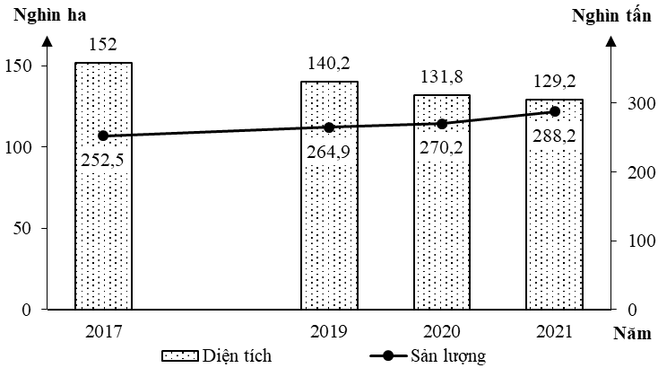

*(Số liệu theo Niên giám thống kê Việt Nam 2022, https://www.gso.gov.vn)*

Biểu đồ thể hiện nội dung nào sau đây?

**A.** Quy mô diện tích và sản lượng.

**B.** Tốc độ tăng trưởng diện tích và sản lượng.

**C.** Sự thay đổi cơ cấu diện tích và sản lượng.

**D.** Cơ cấu diện tích và sản lượng.

**Câu 22.** Hiện tượng nào sau đây là hệ quả chuyển động xung quanh Mặt Trời của Trái Đất?

**A.** Giờ trên Trái Đất và đường chuyển ngày.

**B.** Thời tiết các mùa trong năm khác nhau.

**C.** Chuyển động các vật thể bị lệch hướng.

**D.** Sự luân phiện ngày đêm trên Trái Đất.

**Câu 23.** Tốc độ phát triển GDP của Mỹ Latinh không đều qua các năm chủ yếu do

**A.** tình hình chính trị thường xuyên bất ổn định.

**B.** thị trường thế giới thường xuyên biến động.

**C.** nguồn tài nguyên đang ngày càng cạn kiệt.

**D.** nguồn lao động kĩ thuật cao không bổ sung.

**Câu 24.** Thành phần chiếm tỉ lệ lớn nhất trong dân cư Mỹ Latinh là người

**A.** da đen. **B.** da nâu. **C.** da vàng. **D.** da trắng.

**Câu 25.** Cho biểu đồ:



CƠ CẤU GDP PHÂN THEO KHU VỰC KINH TẾ CỦA CAM-PU-CHIA VÀ THÁI LAN NĂM 2019

*(Nguồn: Niên giám thống kê Việt Nam 2019, NXB Thống kê, 2020)*

Theo biểu đồ, nhận xét nào sau đây đúng về cơ cấu GDP phân theo ngành kinh tế của Cam-pu-chia và Thái Lan năm 2019?

**A.** Công nghiệp-xây dựng của Thái Lan thấp hơn Cam-pu-chia.

**B.** Dịch vụ, công nghiệp-xây dựng Thái Lan cao hơn Cam-pu-chia.

**C.** Công nghiệp-xây dựng cao nhất trong GDP của cả hai nước.

**D.** Tỉ trọng dịch vụ Thái Lan cao gấp hai lần so với Cam-pu-chia.

**Câu 26.** Cho bảng số liệu:

SỐ DÂN VÀ TỈ LỆ GIA TĂNG DÂN SỐ TỰ NHIÊN CỦA NƯỚC TA GIAI ĐOẠN 2015 - 2021

|  |  |  |  |  |  |  |
| --- | --- | --- | --- | --- | --- | --- |
| **Năm** | **2015** | **2017** | **2018** | **2019** | **2020** | **2021** |
| Dân số *(triệu người)* | 91,71 | 93,67 | 94,67 | 96,48 | 97,58 | 98,51 |
| Tỉ lệ gia tăng dân số *(%)* | 1,12 | 1,11 | 1,17 | 1,15 | 1,14 | 0,95 |

*(Nguồn: Niên giám thống kê Việt Nam 2022, https://www.gso.gov.vn)*

Theo bảng số liệu, để thể hiện số dân và tỉ lệ gia tăng dân số tự nhiên của nước ta giai đoạn 2015 - 2021, dạng biểu đồ nào sau đây là thích hợp nhất?

**A.** Đường. **B.** Kết hợp. **C.** Miền. **D.** Tròn.

**Câu 27.** Khoảng cách từ Hà Nội đến Móng Cái là 101, 5km. Trên bản đồ Việt Nam khoảng giữa hai thành phố này là 14, 5cm. Hỏi bản đồ Việt Nam có tỉ lệ bao nhiêu?

**A.** 1:700. 000. **B.** 1:7. 000. 000. **C.** 1:70. 000. **D.** 1:7. 000.

**Câu 28.** Phát biểu nào sau đây **không** đúng về kinh tế khu vực Mỹ Latinh?

**A.** Nhiều nước mang nợ nước ngoài rất cao.

**B.** Tổng GDP của toàn khu vực ở mức thấp.

**C.** Tốc độ tăng trưởng GDP ở mức độ nhanh.

**D.** Chênh lệch GDP giữa các nước rất nhiều.

**Câu 29.** Cho biểu đồ về sản lượng thủy sản khai thác và nuôi trồng của nước ta, giai đoạn 2015 - 2021:

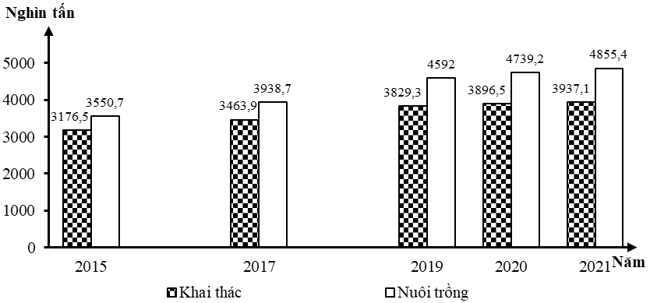

*(Số liệu theo Niên giám thống kê Việt Nam 2022, https://www.gso.gov.vn)*

Biểu đồ thể hiện nội dung nào sau đây?

**A.** Tốc độ tăng trưởng sản lượng. **B.** Cơ cấu sản lượng.

**C.** Quy mô và cơ cấu sản lượng. **D.** Quy mô sản lượng.

**Câu 30.** Khu vực Mỹ Latinh có kinh tế còn chậm phát triển chủ yếu do

**A.** bạo lực và tệ nạn ma tuý, dân trí chưa cao, tham nhũng.

**B.** quản lí yếu, gắn kết trong khu vực yếu, nạn tham nhũng.

**C.** chính trị thiếu ổn định, quản lí yếu, tham nhũng nhiều.

**D.** lạm phát, nạn tham nhũng, tỉ lệ thất nghiệp còn khá lớn.

**Câu 31.** Khu vực Mỹ Latinh có

**A.** gia tăng dân số rất cao, dân trẻ. **B.** dân số đông, cơ cấu dân số trẻ.

**C.** gia tăng dân số rất nhỏ, dân già. **D.** dân số ít, cơ cấu dân số rất già.

**Câu 32.** Các quy luật nào sau đây chủ yếu do nội lực tạo nên?

**A.** Địa đới, địa ô. **B.** Địa ô, đai cao.

**C.** Thống nhất, địa đới. **D.** Đai cao, tuần hoàn.

**Câu 33.** Nhân tố quan trọng làm cho Mĩ La tinh có thế mạnh trồng cây công nghiệp và cây ãn quả nhiệt ðới là

**A.** có nhiều cao nguyên. **B.** có nhiều loại ðất khác nhau.

**C.** thị trýờng tiêu thụ. **D.** có khí hậu nhiệt ðới.

**Câu 34.** Cho bảng số liệu:

LỰC LƯỢNG LAO ĐỘNG PHÂN THEO NHÓM TUỔI Ở NƯỚC TA, GIAI ĐOẠN 2015 - 2021

*(Đơn vị: nghìn người)*

|  |  |  |  |  |  |
| --- | --- | --- | --- | --- | --- |
| **Năm**  **Nhóm tuổi** | **2015** | **2017** | **2019** | **2020** | **2021** |
| 15 - 24 tuổi | 8031,5 | 7596,1 | 7159,5 | 6061,51 | 5094,3 |
| 25 - 49 tuổi | 32167,4 | 32573,8 | 34308,3 | 34622,23 | 31902,8 |
| Trên 50 tuổi | 14067,1 | 14649,7 | 14299,6 | 14159,2 | 13563,4 |
| **Tổng số** | 54266 | 54819,6 | 55767,4 | 54842,94 | 50560,5 |

*(Nguồn: Niên giám thống kê Việt Nam 2022, https://www.gso.gov.vn)*

Theo bảng số liệu, để thể hiện cơ cấu lực lượng lao động phân theo nhóm tuổi của nước ta giai đoạn 2015 - 2021, dạng biểu đồ nào sau đây là thích hợp nhất?

**A.** Miền. **B.** Cột. **C.** Đường. **D.** Tròn.

**Câu 35.** Cho biểu đồ:

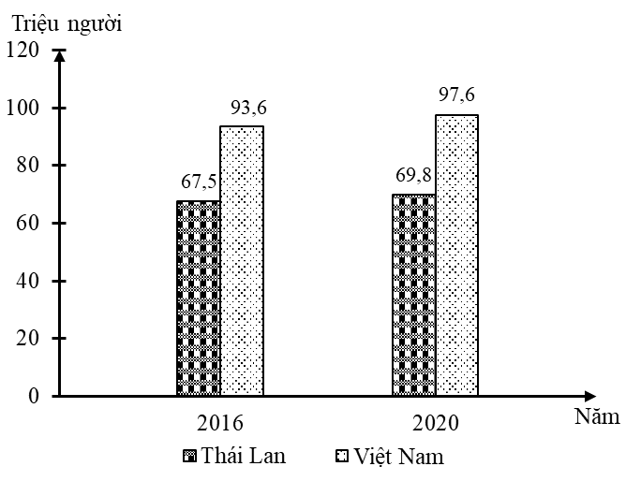

DÂN SỐ CỦA THÁI LAN VÀ VIỆT NAM NĂM 2016 VÀ 2020

*(Nguồn số liệu theo Niên giám thông kê Việt Nam 2020, NXB Thông kê, 2021)*

Theo biểu đồ, nhận xét nào sau đây đúng về số dân của Thái Lan và Việt Nam?

**A.** Số dân của Thái Lan tăng nhanh hơn Việt Nam.

**B.** Số dân của Việt Nam tăng, Thái Lan giảm mạnh.

**C.** Số dân của Thái Lan luôn nhiều hơn Việt Nam.

**D.** Số dân của Việt Nam tăng nhiều hơn Thái Lan.

**Câu 36.** Vai trò to lớn của Tổ chức thýõng mại thế giới là

**A.** củng cố thị trýờng chung Nam Mĩ.

**B.** giải quyết xung ðột giữa các nýớc.

**C.** thúc ðẩy tự do hóa thýõng mại.

**D.** tãng cýờng liên kết giữa các khối kinh tế.

**Câu 37.** Cho bảng số liệu:

GIÁ TRỊ XUẤT KHẨU VÀ NHẬP KHẨU CỦA MỘT SỐ QUỐC GIA NĂM 2020

*(Đơn vị: triệu USD)*

|  |  |  |  |  |
| --- | --- | --- | --- | --- |
| **Năm** | **Cam-pu-chia** | **In-đô-nê-xi-a** | **Lào** | **Phi-lip-pin** |
| Xuất khẩu | 17457 | 163307 | 6143 | 65215 |
| Nhập khẩu | 21050 | 141569 | 5374 | 89812 |

*(Nguồn: Niên giám thống kê Việt Nam 2020, NXB Thống kê, 2021)*

Theo bảng số liệu, nhận xét nào sau đây đúng khi so sánh cán cân xuất nhập khẩu của một số quốc gia năm 2020?

**A.** Lào lớn hơn Cam-pu-chia. **B.** Cam-pu-chia lớn hơn In-đô-nê-xi-a.

**C.** Phi-lip-pin lớn hơn In-đô-nê-xi-a. **D.** In-đô-nê-xi-a nhỏ hơn Lào.

**Câu 38.** Dân số châu Phi tăng rất nhanh là do

**A.** tỉ suất gia tăng dân số tự nhiên cao.

**B.** tỉ suất tử thô giảm còn chậm.

**C.** tỉ suất gia tăng cơ giới còn cao.

**D.** trình độ học vấn người dân thấp .

**Câu 39.** Cho bảng số liệu:

TRỊ GIÁ XUẤT KHẨU DẦU THÔ CỦA BRU-NÂY VÀ VIỆT NAM, GIAI ĐOẠN 2015 - 2021

*(Đơn vị: triệu USD)*

|  |  |  |  |  |  |
| --- | --- | --- | --- | --- | --- |
| **Năm** | **2015** | **2017** | **2019** | **2020** | **2021** |
| Bru-nây | 2 369,7 | 2 217,9 | 2 854,0 | 1 276,3 | 2 322,2 |
| Việt Nam | 3 630,4 | 2 830,8 | 1 892,6 | 1 568,4 | 1 672,3 |

*(Nguồn: Niên giám thống kê ASEAN 2022, https://www.aseanstats.org)*

Theo bảng số liệu, nhận xét nào sau đây đúng khi so sánh trị giá xuất khẩu dầu thô của Bru-nây và Việt Nam giai đoạn 2015 - 2021?

**A.** Bru-nây giảm và Việt Nam tăng. **B.** Việt Nam giảm ít hơn Bru-nây.

**C.** Việt Nam giảm nhanh hơn Bru-nây. **D.** Bru-nây tăng và Việt Nam giảm.

**Câu 40.** Các nước đang phát triển so với các nước phát triển thường có

**A.** tỉ lệ gia tăng dân số còn cao. **B.** tỉ lệ người biết chữ rất cao.

**C.** tuổi thọ trung bình khá thấp. **D.** chỉ số HDI vào loại rất lớn.

**Câu 41.** Phát biểu nào sau đây đúng với tự nhiên miền Đông Trung Quốc?

**A.** Có những đồng bằng châu thổ rộng lớn.

**B.** Địa hình núi cao chiếm hầu hết diện tích.

**C.** Là nơi bắt nguồn của các con sông lớn.

**D.** Gồm các dãy núi cao, sơn nguyên, bồn địa.

**Câu 42.** Cho bảng số liệu:

CƠ CẤU SỬ DỤNG LAO ĐỘNG PHÂN THEO KHU VỰC KINH TẾ NƯỚC TA

NĂM 2020 VÀ 2021

*(Đơn vị: %)*

|  |  |  |
| --- | --- | --- |
| **Năm** | **2020** | **2021** |
| Nông - lâm - thủy sản | 33,06 | 29,06 |
| Công nghiệp - xây dựng | 29,84 | 32,1 |
| Dịch vụ | 37,1 | 38,84 |

*(Nguồn: Niên giám thống kê Việt Nam 2022, https://www.gso.gov.vn)*

Theo bảng số liệu, để thể hiện cơ cấu sử dụng lao động phân theo khu vực kinh tế nước ta năm 2020 và 2021, dạng biểu đồ nào sau đây là thích hợp nhất?

**A.** Đường. **B.** Tròn. **C.** Miền. **D.** Cột.

**Câu 43.** Các vấn đề xã hội tác động mạnh đến sự phát triển kinh tế của khu vực Mỹ Latinh là

**A.** bất ổn chính trị, bạo lực, tỉ suất tử cao, lạm phát, thất nghiệp.

**B.** dân đô thị đông, bạo lực, tệ nạn ma túy, lạm phát, thất nghiệp.

**C.** bất ổn chính trị, bạo lực, tệ nạn ma túy, lạm phát, thất nghiệp.

**D.** tỉ suất sinh cao, bạo lực, tệ nạn ma túy, lạm phát, thất nghiệp.

**Câu 44.** Sông ngòi ở vùng khí hậu nóng hoặc những nơi địa hình thấp của khí hậu ôn đới thì nguồn cung nước chủ yếu là

**A.** nước ngầm. **B.** nước mưa. **C.** băng tuyết. **D.** các hồ chứa.

**Câu 45.** Vấn đề nan giải bao trùm ở Mỹ Latinh là

**A.** chênh lệch giàu nghèo rất lớn. **B.** dân nông thôn vào đô thị đông.

**C.** tỉ lệ thất nghiệp ở thành thị cao. **D.** có nhiều siêu đô thị dân đông.

**Câu 46.** Liên minh châu Âu (EU)

**A.** nhập khẩu chủ yếu máy bay, điện tử, dược phẩm, nông sản.

**B.** hầu hết buôn bán với các nước Đông Nam Á và ở châu Phi.

**C.** xuất khẩu, nhập khẩu hàng hóa và dịch vụ lớn nhất thế giới.

**D.** xuất khẩu chủ yếu mặt hàng dầu, khí đốt tự nhiên, uranium.

**Câu 47.** Các hoạt động nào sau đây hiện nay thu hút mạnh mẽ đầu tư nước ngoài?

**A.** Tài chính, ngân hàng, bảo hiểm. **B.** Nông nghiệp, thủy lợi, giáo dục.

**C.** Du lịch, công nghiệp, giáo dục. **D.** Văn hóa, giáo dục, công nghiệp.

**Câu 48.** Các nước phát triển có

**A.** thành quả nghiên cứu còn thấp. **B.** phát triển thông tin còn chậm.

**C.** giáo dục còn nhiều khó khăn. **D.** mức sống của người dân cao.

**Câu 49.** Phát biểu nào sau đây không đúng với các nước đang phát triển?

**A.** GDP bình quân đầu người thấp. **B.** Đầu tư nước ngoài (FDI) nhỏ.

**C.** Chỉ số phát triển con người thấp. **D.** Các khoản nợ nước ngoài rất nhỏ.

**Câu 50.** Các nước đang phát triển có

**A.** phát triển mạnh thông tin. **B.** mức sống người dân thấp.

**C.** phát triển mạnh giáo dục. **D.** hoạt động nghiên cứu tốt.

**Câu 51.** Khi Hà Nội-Việt Nam (múi giờ 7) là 10h ngày 1/3/2022 (năm không nhuận) thì ở NewYork- Hoa Kỳ (múi giờ -5) là mấy giờ, ngày nào?

**A.** 12 giờ, ngày 28/2/2022. **B.** 22 giờ, ngày 28/2/2022.

**C.** 2 giờ, ngày 1/3/2022. **D.** 22 giờ, ngày 29/2/2022.

**Câu 52.** Khu vực nào sau đây thường có mưa nhiều?

**A.** Nơi dòng biển lạnh đi qua. **B.** Miền có gió thổi theo mùa.

**C.** Miền có gió Mậu dịch thổi. **D.** Nơi ở rất sâu giữa lục địa.

**Câu 53.** Việc sử dụng đồng tiền chung (ơ-rô) trong EU có vai trò

**A.** nâng cao sức cạnh tranh của thị trường chung châu Âu.

**B.** làm tăng rủi ro khi chuyển đổi tiền tệ.

**C.** công tác kế toán của các doanh nghiệp đa quốc gia trở nên phức tạp.

**D.** làm cho việc chuyển giao vốn trong EU trở nên khó khăn hơn.

**Câu 54.** Đặc trưng của các công ti xuyên quốc gia là

**A.** quốc tế hóa, mở rộng hoạt động cấp toàn cầu.

**B.** phát triển nguồn nhân lực trên khắp toàn cầu.

**C.** thúc đẩy chuyển giao công nghệ toàn thế giới.

**D.** thúc đẩy thương mại quốc tế, đầu tư quốc tế.

**Câu 55.** Câu: Xu hướng thay đổi cơ cấu công nghiệp của nước đang phát triển là

**A.** sản xuất khối lượng sản phẩm công nghiệp rất lớn.

**B.** đẩy mạnh các ngành mũi nhọn hướng ra xuất khẩu.

**C.** áp dụng khoa học công nghệ hiện đại vào sản xuất.

**D.** sản xuất sản phẩm công nghiệp với chất lượng cao.

**Câu 56.** Hoạt động nào sau đây không thể hiện sự hợp tác trong sản xuất và dịch vụ của EU?

**A.** Tự do đi lại, cư trú, lựa chọn nơi làm việc.

**B.** Đường hầm giao thông dưới biển Măng-sơ.

**C.** Cùng hợp tác sản xuất máy bay E-bớt.

**D.** Dùng đồng tiền chung của EU.

**Câu 57.** Hoạt động sản xuất nào sau đây có dân cư tập trung đông đúc?

**A.** Trồng cây lúa nước. **B.** Trồng cây hoa màu.

**C.** Khai thác lâm sản. **D.** Khai thác khoáng sản.

**Câu 58.** Nhiệt độ trung bình năm cao nhất ở

**A.** vòng cực. **B.** xích đạo. **C.** cực. **D.** chí tuyến.

**Câu 59.** Cho bảng số liệu:

TỐC ĐỘ TĂNG GDP CỦA MI-AN-MA VÀ LÀO, GIAI ĐOẠN 2013 - 2020

*(Đơn vị: %)*

|  |  |  |  |  |
| --- | --- | --- | --- | --- |
| **Năm**  **Quốc gia** | **2013** | **2015** | **2017** | **2020** |
| Mi-an-ma | 8,4 | 7,0 | 6,8 | 3,2 |
| Lào | 8,0 | 7,3 | 6,9 | 3,3 |

*(Nguồn: Niên giám thống kê ASEAN 2021, https://www.aseanstats.org)*

Theo bảng số liệu, cho biết nhận xét nào sau đây đúng với tốc độ tăng GDP năm 2020 so với năm 2013 của Mi-an-ma và Lào?

**A.** Lào giảm, Mi-an-ma giảm. **B.** Mi-an-ma giảm, Lào tăng.

**C.** Mi-an-ma tăng, Lào giảm. **D.** Lào tăng, Mi-an-ma tăng.

**Câu 60.** Cho biểu đồ:

0396752282

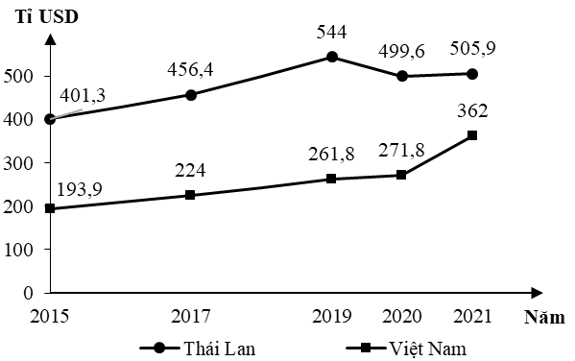

TỔNG SẢN PHẨM TRONG NƯỚC CỦA THÁI LAN VÀ VIỆT NAM, GIAI ĐOẠN 2015 - 2021

*(Số liệu theo Niên giám thống kê ASEAN 2022, https://www.aseanstats.org)*

Theo biểu đồ, nhận xét nào sau đây đúng về thay đổi tổng sản phẩm trong nước năm 2021 so với năm 2015 của Thái Lan và Việt Nam?

**A.** Thái Lan tăng và Việt Nam giảm. **B.** Việt Nam tăng và Thái Lan giảm.

**C.** Việt Nam tăng nhanh hơn Thái Lan. **D.** Thái Lan tăng nhiều hơn Việt Nam.

**Câu 61.** Vấn đề nào sau đây hiện nay đang đe doạ nghiêm trọng đến an ninh của nhiều quốc gia trên thế giới?

**A.** Các vụ khủng bố. **B.** Xung đột tôn giáo.

**C.** Xung đột sắc tộc. **D.** Buôn bán vũ khí.

**Câu 62.** Việc giải quyết vấn đề nào sau đây đòi hỏi có sự hợp tác toàn cầu?

**A.** Sử dụng hợp lí tài nguyên. **B.** Ồn định, hòa bình thế giới.

**C.** Chống khan hiếm nước ngọt. **D.** Bảo vệ môi trường ven biển.

**Câu 63.** Biểu hiện của việc tăng cường đầu tư nước ngoài là

**A.** mạng lưới liên kết tài chính toàn cầu mở rộng toàn thế giới.

**B.** dòng tiền đầu tư ra nước ngoài tăng ngày càng nhanh.

**C.** các công ti xuyên quốc gia hoạt động với phạm vi rộng.

**D.** vai trò của Tổ chức Thương mại Thế giới ngày càng lớn.

**Câu 64.** Mỹ Latinh có nền văn hóa độc đáo chủ yếu do

**A.** có người bản địa và da đen. **B.** nhiều quốc gia nhập cư đến.

**C.** có nhiều thành phần dân tộc. **D.** nhiều lứa tuổi cùng hòa hợp.

**Câu 65.** Hình thức tổ chức sản xuất nông nghiệp ở khu vực Mỹ Latinh là

**A.** hộ gia đình. **B.** vùng nông nghiệp. **C.** hợp tác xã. **D.** trang trại.

**Câu 66.** Ở miền ôn ðới lạnh, sông thýờng lũ lụt vào mùa nào trong nãm?

**A.** Mùa hạ. **B.** Mùa xuân. **C.** Mùa ðông. **D.** Mùa thu.

**Câu 67.** Biểu hiện của thị trường tài chính quốc tế mở rộng là

**A.** mạng lưới liên kết tài chính toàn cầu mở rộng toàn thế giới.

**B.** đầu tư nước ngoài tăng rất nhanh, nhất là lĩnh vực dịch vụ.

**C.** các công ti xuyên quốc gia hoạt động với phạm vi rộng.

**D.** vai trò của Tổ chức Thương mại Thế giới ngày càng lớn.

**Câu 68.** Phần lãnh thổ phía Tây của Liên bang Nga có đặc điểm nào sau đây?

**A.** Có nhiều núi cao và đầm lầy.

**B.** Phần lớn là núi và cao nguyên.

**C.** Đại bộ phận là đồng bằng và vùng trũng.

**D.** Có trữ năng thủy điện lớn.

**Câu 69.** Nạn khủng bố hiện nay **không** phải

**A.** có nhiều cách thức khác nhau. **B.** nhằm vào rất nhiều đối tượng.

**C.** xuất hiện nhiều nơi trên thế giới. **D.** xuất phát từ các lợi ích kinh tế.

**Câu 70.** Tài nguyên có thể phục hồi bao gồm

**A.** đất, sinh vật. **B.** khoáng sản, nước.

**C.** sinh vật, khoáng sản. **D.** nước, sinh vật.

**Câu 71.** Để thể hiện các đối tượng địa lí trên bản đồ, phương pháp chấm điểm thường dùng

**A.** các kí hiệu. **B.** các biểu đồ. **C.** các mũi tên. **D.** các điểm chấm.

**Câu 72.** Cho bảng số liệu:

BẢNG 1.4. TỈ LỆ DÂN THÀNH THỊ KHU VỰC MỸ LATINH QUA CÁC NĂM

|  |  |  |  |  |  |  |  |  |
| --- | --- | --- | --- | --- | --- | --- | --- | --- |
| Năm | 1950 | 1960 | 1970 | 1980 | 1990 | 2000 | 2010 | 2020 |
| Tỉ lệ *(%)* | 40,0 | 49,5 | 57,3 | 64,5 | 70,5 | 75,3 | 78,4 | 81,1 |

*(Nguồn: WB, 2022)*

Theo bảng số liệu, loại biểu đồ nào sau đây thích hợp nhất thể hiện tỉ lệ dân thành thị khu vực Mỹ Latinh qua các năm?

**A.** Cột. **B.** Tròn. **C.** Kết hợp. **D.** Đường.

**Câu 73.** Đe doạ trực tiếp tới ổn định, hòa bình của thế giới **không** phải là

**A.** xung đột tôn giáo. **B.** xung đột sắc tộc.

**C.** biến đổi khí hậu. **D.** các vụ khủng bố.

**Câu 74.** Cho bảng số liệu:

BẢNG 1.1. CƠ CẤU KINH TẾ BRA-XIN NĂM 2000 VÀ NĂM 2019

*(Đơn vị: %)*

|  |  |  |  |  |
| --- | --- | --- | --- | --- |
| Năm | Nông nghiệp | Công nghiệp | Dịch vụ | Thuế sản phẩm |
| 2000 | 4,8 | 23,0 | 58,3 | 13,9 |
| 2019 | 5,9 | 17,7 | 62,9 | 13,5 |

*(Nguồn: WB, 2022)*

Theo bảng số liệu, loại biểu đồ nào sau đây thích hợp nhất thể hiện cơ cấu kinh tế của Bra-xin năm 2000 và năm 2019?

**A.** Cột. **B.** Tròn. **C.** Đường. **D.** Miền.

**Câu 75.** Dân cư Mỹ Latinh thuận lợi về

**A.** cung cấp nguồn lao động và thị trường tiêu thụ rộng.

**B.** số người trong độ tuổi lao động nhiều, dân trí rất cao.

**C.** lực lượng lao động nông thôn đông đảo, văn hóa cao.

**D.** đáp ứng lao động trình độ cao và nhiều ở các đô thị.

**Câu 76.** Giờ Mặt Trời còn được gọi là giờ

**A.** múi. **B.** khu vực. **C.** GMT. **D.** địa phương.

**Câu 77.** Tính ðộ cao của ðỉnh núi A biết rằng nhiệt ðộ tại ðỉnh núi là 8**℃**, nhiệt ðộ chênh lệch giữa chân núi sýớn ðón gió và ðỉnh núi là 18**℃**.

**A.** 3500m **B.** 3000m. **C.** 1300m. **D.** 2500m.

**Câu 78.** Cho biểu đồ về diện tích lúa của nước ta, giai đoạn 2005 - 2021:

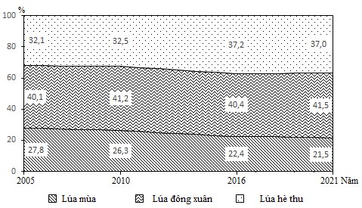

*(Số liệu theo Niên giám thống kê Việt Nam 2021, NXB Thống kê, 2022)*

Biểu đồ thể hiện nội dung nào sau đây?

**A.** Tốc độ tăng trưởng của diện tích lúa các mùa vụ.

**B.** Quy mô và cơ cấu diện tích lúa phân theo mùa vụ.

**C.** Chuyển dịch cơ cấu diện tích lúa phân theo mùa vụ.

**D.** Chuyển dịch cơ cấu diện tích lúa phân theo vùng.

**Câu 79.** Các nước nhận đầu tư có cơ hội để

**A.** sử dụng đất đai, lao động giá rẻ. **B.** thu hút vốn, tiếp thu công nghệ.

**C.** sử dụng ưu thế thị trường tại chỗ. **D.** tận dụng các lợi thế tài nguyên.

**Câu 80.** Ngoại lực có nguồn gốc từ

**A.** nhân của Trái Đất. **B.** bên trong Trái Đất.

**C.** lực hút của Trái Đất. **D.** bức xạ của Mặt Trời.

***------ HẾT ------***